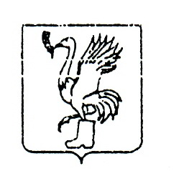
АДМИНИСТРАЦИЯ ТАЛДОМСКОГО МУНИЦИПАЛЬНОГО РАЙОНА
МОСКОВСКОЙ ОБЛАСТИ
КОМИТЕТ ПО ИМУЩЕСТВУ И ЗЕМЕЛЬНЫМ ОТНОШЕНИЯМ

Телефон: 6-50-46, 3-33-27 141900, г.Талдом, пл.К.Маркса, 12

________№___________
Редакция районной газеты «Заря»

Комитет по имуществу и земельным отношениям Талдомского муниципального района Московской области просит Вас дать информационное сообщение следующего содержания:

Комитет по имуществу и земельным отношениям Талдомского муниципального района Московской области, в соответствии со ст.34 Земельного кодекса РФ от 25.10.2001г. № 136-ФЗ, извещает о намерении предоставления в аренду гр.Кырма А.М. земельного участка, разрешенное использование: для огородничества, категория земель – земли населенных пунктов, площадью 703 кв. м., с кадастровым номером 50:01:0030501:418, местоположение: Московская область, Талдомский р-н, д.Дубровки. Часть земельного участка площадью 38 кв.м. обременена правами третьих лиц по ремонту и обслуживанию трассы кабеля. Часть земельного участка площадью 223кв.м. обременена правами третьих лиц по ремонту и обслуживанию трассы ЛЭП. Земельный участок частично входит в Охранную зону ЛЭП кВ ПС-803-ЦРП «Водоканал».

Заместитель Главы администрации –
председатель Комитета по имуществу
и земельным отношениям Н.Н.Никитухин

А.А.Терентьева
8-496-20-3-33-27 (доб.214)

